السيرة الذاتية ج 2
سيرتي الذاتية قبل العمل في الجامعة
أولا: فترة ما قبل الحصول على الشهادة الثانوية :
- مرحلة الطفولة الأولى:
نشأت في أسرة تربي أبناءها تربية سلوكية , فقد عودنا الوالد والوالدة رحمها الله على أن نكون قدوة حسنة في كل أمور الحياة تطبيقا لقوله تعالى : يَا أَيُّهَا الَّذِينَ آَمَنُوا لِمَ تَقُولُونَ مَا لَا تَفْعَلُونَ (2) كَبُرَ مَقْتًا عِنْدَ اللَّهِ أَنْ تَقُولُوا مَا لَا تَفْعَلُونَ (3) سورة الصف , وقد ظهر ذلك منهما بصفة خاصة في الصلاة وصلة الأرحام وحقوق الأهل والجيران .
كان والدي حافظا للقرآن الكريم , وعلمه لنا , أسال الله تعالى أن يجزيه الخير عن ما فعله في تربيتنا , لدينا كثير من الذكريات الطيبة عن الولد والوالدة لا تكفيها مثل هذه الصفحات .
وانتقلت تلك الصفات الطيبة إلى كل الأبناء والبنات , وأذكر اثنين من الإخوة كان لهما دور كبير في حياتي :
(احمد رحمه الله) : كان يقوم بأعمال الزراعة وما يتصل بمتطلبات المنزل وكنت أرافقه قبل دخول المدرسة في البيت والحقل وقد أسعدني بالعديد من الألعاب المسلية وكان آخر عهدي به في الحقل (حيث تتغذى بعض الحيوانات التي تستفيد منها الأسرة في حياتها ) هنا لقي ربه بنهاية آلمتني ألما لا يمحى من النفس , حيث كنا نتناول الغداء ظهرا , مضغ لقمة وبلعها ثم نام ولم يمضغ الأخرى فظننت أنه يلاعبني وكان جارنا في الحقل قريب فقال( يا واد شوف ربما يكون مات ) وكل ما فعلته أنني ركبت الحمار أبكي حتى وصلت البيت حيث رجع معي والدي وإحدى شقيقاتي التي أخرجت اللقمة الممضوغة التي لم يشأ الله أن يبلعها وقد حزنت حزنا شديدا , لعم القارئ يتعجب من ذكري لما حدث , أقول شقيق يسعد أخا صغيرا بكل وسائل اللعب ثم يفقده في لحظة , ولعل ما حدث يبين لنا أن ننتظر الموت في كل لحظة .
شقيقي الأكبر (محمد رحمه الله) : أسعده الله بمهنة التعليم التي أحبها , وظل يعلمها للآخرين في مصر وخارج مصر , اسعدتني معيته في التعليم , لم اتعلم في مدارس قريتنا (الجلاوية) فقد تعلمت على يديه في مدرستي الحاجر أبو ليله ثم مدرسة الحرادنة , كان ذلك في التعليم الإلزامي (قبل المرحلة الابتدائية التي كانت تسبق المرحلة الثانوية) .
(2)مرحلة التعليم الإلزامي ثم الابتدائي :
مع شقيقي الأكبر وابن عمي ( الشيخ محمد والشيخ أحمد رحمهما) : ظللنا حمدي ابن عمي رحمه الله وأنا نتعلم في المدارس الأولية (التعليم الإلزامي) حتى وفقها الله في خطوة تمكنا بها (حمدي ابن عمي رحمه الله وأنا ) من دخول المدرسة الابتدائية التي تعادل (الإعدادية الحالية ومدة الدراسة بها أربع سنوات) : حيث أخذنا درسا خاصا لدخول مدرسة إخوان ذكري الابتدائية الخاصة بمدينة سوهاج , ونجحنا ودخلنا تلك المدرسة حمدي رحمه الله وأنا , هو في السنة الثالثة وأنا في السنة الثانية , ولا يفوتني أن أذكر أن مدة الدراسة أربع سنوات في الدراسة الابتدائية ثم انتقلنا من مدرسة إخوان ذكري الخاصة إلى مدرسة ساقلتة الابتدائة الحكومية ونجحت عام 1952م . ودخلت مدرسة أخميم الثانوية ( المرحوم حمدي رحمه الله سبقني إلى أخميم الثانوية لأنه كان أكبر مني بعام وظل ذلك الفرق في الدراسة حتى الحصول على الليسانس ) .
صور متعلقة بهذه الفترة
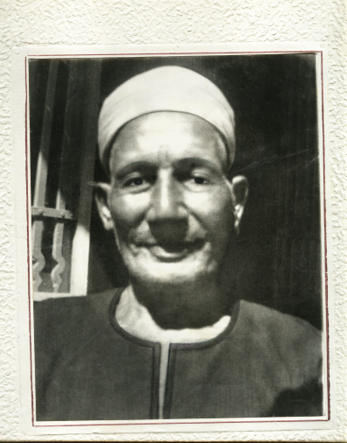 | 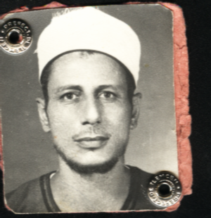 | 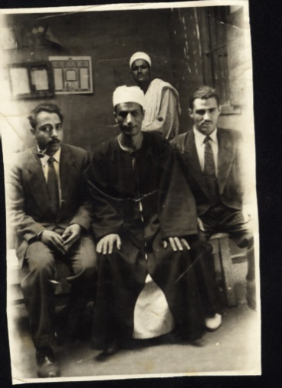
والدي الشيخ زايد  رحمه الله | شقيقي الشيخ محمد  رحمه الله | مدرسة الحرادنة : شقيقي رحمه الله ويظهر اثنين من المعلمين وعامل المدرسة

ثانيا : مرحلة التعليم الثانوي "مدرسة أخميم الثانوية": كنت في هذه المرحلة تحت رعاية شقيقي الشيخ محمد رحمه الله في سكن واحد وكان يعمل ناظرا في مركز ومدينة أخميم , وسعدت في تلك الفترة مع الشقيق العزيز وأسرته , وما زلت محتفظا بذكريات تلك الفترة الطيبة , ومن اصدقائي بهذه المدرسة الأستاذ أنور عبد العزيز حسن عثمان الذي ما زلت على اتصال به , حصلت على الشهادة الثانوية العامة عام 1956م ثم التحقت للدراسة في الجامعية.
ثالثا : مرحلة الدراسة الجامعية : رشح مكتب التنسيق لي كلية الآداب جامعة عين شمس قسم اللغة العربية وقد سبقني ابن عمي المرحوم حمدي سلمان بذات القسم لأنه كان يكبرني سنة في العمر , وكنت قد تقدمت للدراسة في كلية التربية ( كلية المعلمين سابقا) واجتزت الاختبارات والمقابلات الشخصية ثم بدأت الدراسة بقسم المواد الاجتماعية , وقد تعلمت على أساتذة أفاضل أذكر منهم الأستاذ الدكتور صلاح مخيمر والأستاذ الدكتور محمد محمود الصياد والأستاذ الدكتور إبراهيم رزقانة والأستاذ الدكتور يوسف الأنصاري والأستاذ الدكتور صبحي عبد الحكيم والأستاذ الدكتور عبد العزيز الشناوي والأستاذ الدكتور مرد وهبه .
وكان معي في الكلية زملاء من فلسطين والمغرب العربي , طوال السنوات الأربع , وسعدنا بالتدريب على مهنة التدريس خلال التربية العملية المنفصلة طوال الفصل لدراسي والمتصلة في آخر العام , واستمتعنا بهذا التدريب تحت إشراف أعضاء هيئة التدريس وبكتابة آراءنا في أدائه مما كان له الأثر الكبير في جودة التدريب .
وفي آخر دراستنا بالكلية أعد كل منا سجلا كتب فيه بيانات باقي الزملاء حتى يستمر التواصل , وأذكر من هؤلاء الزملاء الدكتور نور الدين محمد عبد الجواد والأستاذ كامل إمام يوسف والأستاذ فايز عبدالحميد الصاوي.
وأنهيت الدراسة بحصولي على الليسانس في المواد الاجتماعية والتربية عام 1961م , وعينت في الأزهر الشريف حيث تسلمت العمل بتاريخ 31/10/ 1961م في محافظة سوهاج بمعهد أولاد طوق الأزهري (دار السلام حاليا) وانتقلت في العام التالي إلى معهد سوهاج الأزهري الذي ظللت فيه حتى تجنيدي بكلية ضباط الاحتياط التي تدرجت فيها برتب آخرها ملازم مجند وانتهت مدة التجنيد في 1/7/1967م برتبة ملازم أول احتياط , وعدت للعمل بمعهد سوهاج حيث كنت أقوم فيه بتدريس التربية العسكرية حتى تم استدعائي للعمل في إحدى الوحدات العسكرية في سيناء / العريش مسئولا عن إحدى الفصائل العسكرية وقد أديت واجبي باذلا الجهد المطلوب وكنا طموحين للفوز طموحا كبيرا لكن كانت النكسة , واترك للتاريخ الحكم على اسبابها .
مرة أخرى عدت للعمل بمعهد سوهاج الأزهري وشاركت في التدريب العسكري لمجموعات من المواطنين استعدادا لرد الكرامة للوطن والاستعداد لحرب قادمة ضرورية , والحمد لله تعالى أن ذلك تم في حرب أكتوبر 1973م .
صور متعلقة بهذه الفترة
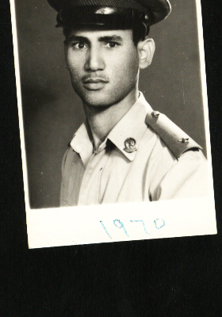 | 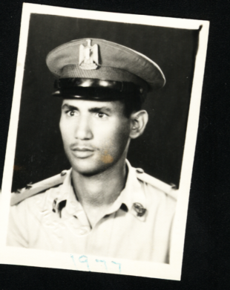
ملازم مجند | ملازم أول احتياط

رابعا : مرحلة العمل بجمهورية الجزائر الشقيقة :
ذهبت للجزائر في بعثة من عام 1970 حتى عام 1976م , ست سنوات قضيتها كلها في ولاية القبائل الكبرى وفي مدينة واحدة تابعة لها هي مدينة دراع الميزان حيث اشتغلت بالتدريس في تكميلية دراع الميزان (والتكميلية تعادل الإعدادية) , وفي العام التالي نقلت إلى مدرسة علي ملاح الثانوية بذات المدينة .
اجتهدت في أداء العمل خاصة انها فترة التعريب على يد الرئيس هواري بومدين , وقد شاركني العمل في المدرسة زملاء من الدول العربية , وزملاء من فرنسا , حيث : قسمت المدرسة إلى قسمين أحدهما يدرس كل المواد الدراسية بالفرنسية ما عدا المواد التي تخص الهوية الجزائرية مثل التاريخ واللغة... والقسم الآخر يدرس باللغة العربية .
مع الجيران : عشنا أسرة مع أسرهم , كرماء , يقدرون جهودنا في العمل , كانوا إخوة أو آباء لنا ويظهر ذلك في المواسم والأعياد . بعضهم يدعونا لمزارعهم وحدائقهم مع الإصرار على ألا نعود صفر اليدين , قريبون منا في حياتنا اليومية , ولا يفوتني أن أذكر أنهم شاركونا بقوات عسكرية في حرب 1973م. ومن الجيران الذين أذكرهم : السيد قاره مدير التكميلية – السيد بلوني مدير ثانوية علي ملاح .
مع الطلاب : شاركني الاجتهاد طلاب المدرسة في أنشطة أخرى تثري العملية التعليمية حيث قمنا باختيار مقر غير فصول الدراسة تتم فيه مسابقات وقراءات في كتب مفيدة بجانب مسجد تقام فيه صلاة الجمعة , يسعدنا أن بعضهم يتواصل معي من الطلاب : أعمر ناصر – قاسم أرزقي
مع العاملين بالمدرسة : كنا نساعدهم في تعلم اللغة العربية , وقد أدى هذا الجهد إلى استعمالهم اللغة العربية في وظائفهم وفي حياتهم الأمر الذي ترتب عليه أننا بدأنا كتابة الشيكات باللغة العربية بدلا من الفرنسية .
العملية التعليمية : إجراء اختبارات مفاجئة , اختبارات الفترات السنوية حيث كان مدير المدرسة أو من ينوب عنه يعقد اجتماعا مع معلمي كل صف : يذكر اسم كل طالب ويقوم كل معلم بذكر درجته والتقدير ( مقبول/ جيد / جيد جدا ...) ولو كانت درجة الطالب أقل من المطلوب يتم الاستفسار من المعلم إذا كان ممكن أن يجتهد أكثر , فإنه ينجح. وكان الطلاب يؤدون امتحانا تجريبيا قبل موعد امتحان البكالوريا (الثانوية) مما يساعدهم على تدارك التقصير في أي مقرر .
أمثلة للنجاح في رسالة التعريب : - قيام بعض المعلمين الجزائريين بالتدريس – استعمال اللغة العربية في الحياة اليومية – تلاميذ صغار يذكرون أرقام لترات البنزين أو أرقام المبلغ المطلوب أثناء التزويد بالبنزين – مع مرور الوقت تسلم الجزائريون مهمة التعليم – أبناء ممن درست لهم الآن يخبروني بنجاحهم في رسالة التعليم , وعمل دراساتهم العليا وحصلوهم على الماجستير والدكتوراه وتقلدهم مناصب مهمة , بعضهم يشارك ببحوث في مؤتمرات مصرية – يراسلني بعضهم حتى الآن : أعمر ناصر – قاسم أرزقي .

صور متعلقة بفترة العمل بالجزائر

جبال جرجرة كما كنا نراها من دراع الميزان / تيزي وزو
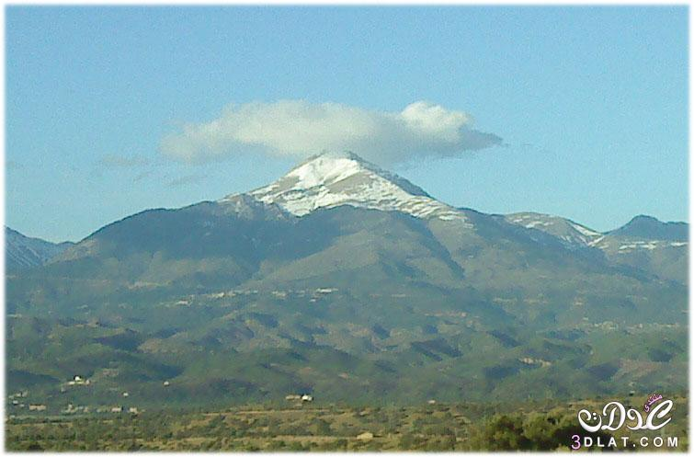
https://vb.3dlat.com/showthread.php?t=234300
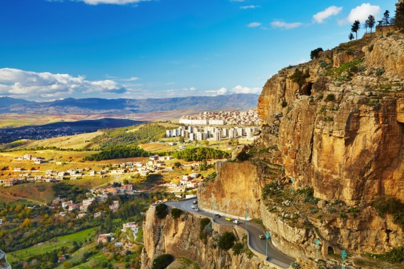
طريق كنا نسير به بين تيزي وزو ودراع الميزان
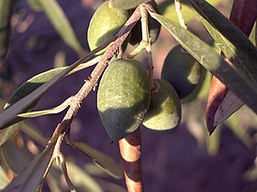
الزيتون كان لنا مطعما ومشربا

خامسا : سوهاج بعد العودة من الجزائر
العمل في معهد سوهاج ثم منطقة سوهاج الأزهرية حتي استلام العمل في كلية التربية : قنا / جامعة أسيوط
من 1976لى 1992م
(1) ترقياتي
- في المعهد : مدرس أول – وكيل معهد
- في المنطقة : موجه – موجه أول – موجه عام
(1) عملي في التوجيه
- الحرص على حسن سير العمل
- تقارير فنية للمدرسين والمدرسين الأوائل
- ترقية المرسين إلى مدرس أول والترقية إلى موجه
- الاشتراك في امتحانات الشهادات الإعدادية والثانوية بنين وبنات داخل المحافظة وفي المحافظات المختلفة
- المشاركة في الإشراف والتصحيح (تقدير الدرجات) سواء في النقل أو الشهادات .
- أنشطة ومسابقات بين معاهد المنطقة الأزهرية بنين وبنات مثل عمل وسائل تعليمية .
صور حول لبعض الأنشطة
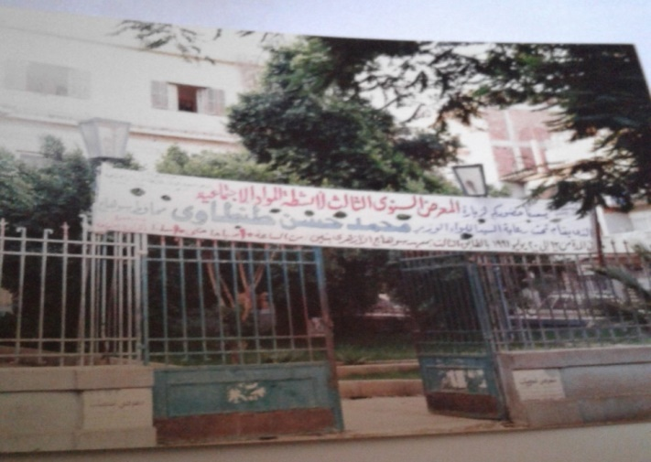
المعرض الثانوي الثالث لأنشطة المواد الاجتماعية في منطقة سوهاج الأزهرية يوليو 1991م

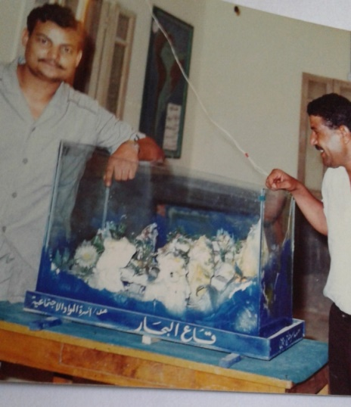
مجسم الحياة في قاع البحار (مضاء)
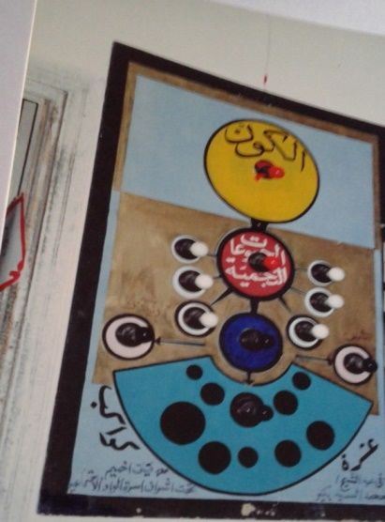
المجموعات النجمية
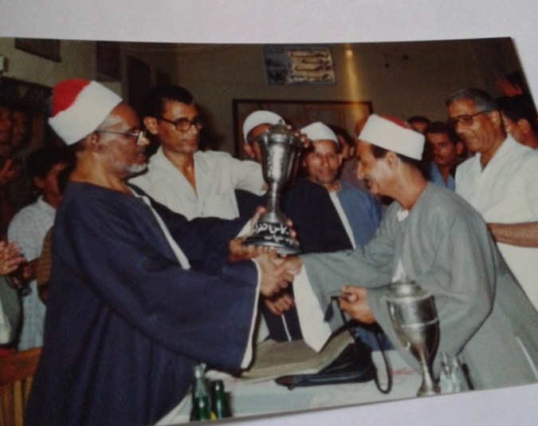
صاحب الفضيلة الشيخ عبد الصادق هاشم مدير عام منطقة سوهاج الأزهرية يسلم أحد شيوخ المعاهد كأس التفوق
ثانيا: الدراسات العليا
الدبلوم الخاصة 11/11/1979
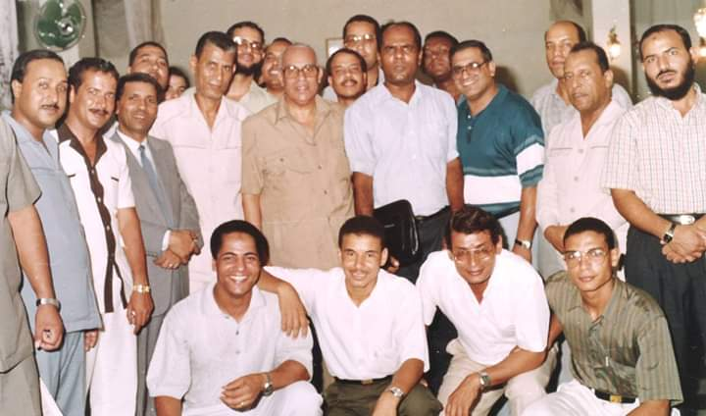
صورة مع الأستاذ الدكتور إبراهيم بسيوني عميد كلية التربية بسوهاج
أثناء دراستي الدبلوم الخاصة
الماجستير 11/11/1984م
الدكتوراه 3/12/1990م
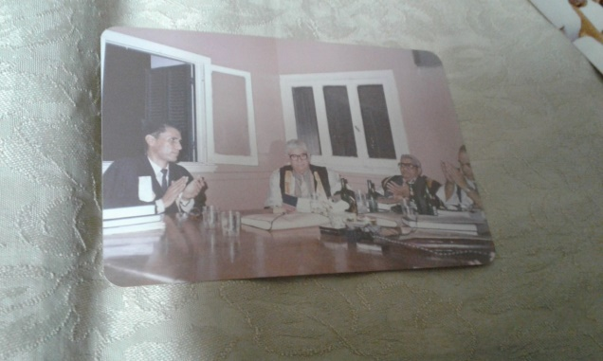
صورة مع لجنة مناقشة الدكتوراه بمقر جامعة عين شمس
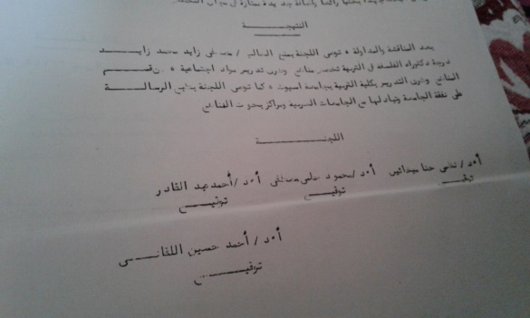
صورة من نتيجة الدكتوراه
( منح وتوصية بطبع الرسالة على نفقة الجامعة وتبادلها مع الجامعات المصرية ومراكز بحوث المناهج )

